**Nižší cena, delší dojezd: Firmy v Česku vyhlížejí lepší podmínky pro rozvoj elektromobility**

**Praha**, **18. září 2023** – **Podle aktuálního průzkumu společnosti** [**Schneider Electric**](https://www.se.com/cz/cs/) **dvě třetiny firem v Česku nemají ve svém vozovém parku elektromobily. Jako nejčastější překážku pro jejich pořízení uvedly pořizovací cenu, za problematické také považují malý dojezd aut, energetickou náročnost či nutnost vybudovat vlastní nabíjecí infrastrukturu. Pořízení elektromobilu do budoucna zvažuje 40 % firem, zbytek nemá o svých plánech jasno nebo možnost investovat do elektromobility rovnou zavrhuje.**

V Česku jsou firmy považovány za tahouny elektromobility: 77 % všech registrovaných elektromobilů, kterých bylo ke konci roku 2022 v Česku evidováno 14 316, patří právě jim. Průzkum společnosti Schneider Electric ale ukázal, že elektromobily byste našli jen v necelé třetině firem (32 %). Ceny těch nejlevnějších elektromobilů u nás začínají na vyšších statisících, což stále pro velkou část představuje značnou vstupní investici. Jako nejčastější překážku v jejich pořízení tak firmy v 55 % označily právě vysoké pořizovací náklady. Celých 35 % dotázaných firem má obavy i z malého dojezdu aut nebo z toho, že by musely vybudovat vlastní nabíjecí infrastrukturu (32 %). Dalšími nejčastějšími důvody, proč do firmy elektromobil nepořídit, jsou časová náročnost nabíjení (29 %) a cena elektřiny (27 %). Investici do elektromobilů do budoucna zvažuje jen 40 % firem, 37 % o svých plánech v tomto směru nemá jasno a 23 % to neplánuje vůbec.

Vysoká pořizovací cena hraje hlavní roli i v případě pořízení vlastních nabíjecích stanic. Ta od jejich instalace odrazuje až 52 % firem, jak vyplynulo z průzkumu. Další ukazatel, proč si české společnosti nepořizují svou nabíjecí infrastrukturu, je nedostatek místa, kdy 34 % uvedlo, že by ji nemělo kam umístit.

Přesto 45 % firem, které elektromobily již vlastní nebo je pořídit plánuje, o zřízení vlastní nabíjecí infrastruktury do budoucna alespoň uvažuje. *„Ze strany firem vnímáme oproti minulým rokům zvýšený zájem o vybudování vlastní infrastruktury, a to i navzdory ceně elektřiny, která byla v poslední době vysoká a nestabilní. Vlastní infrastruktura pro firmy představuje především nezávislost, kdy se nemusí spoléhat na poměrně limitovanou veřejnou síť dobíjecích stanic. Druhou nespornou výhodou je snížení provozních nákladů, protože nabíjení elektromobilů ve firmě prostřednictvím vlastních stanic představuje nejvýhodnější možnost, jak potřeby dobíjení vozidel dlouhodobě pokrývat,“* uvádí expert na elektromobilitu společnosti Schneider Electric, Leoš Kabát.

Pokud jde o rozvoj elektromobility, patří Česká republika v porovnání se zbytkem Evropské unie na samotný chvost žebříčku. Dokazuje to údaj z roku 2022, kdy podíl prodejů nových osobních elektromobilů na registracích všech osobních aut v Česku činil pouhá dvě procenta. Hůře na tom bylo jen Slovensko s podílem 1,7 %. Naopak nejlépe umístěné Nizozemsko dosáhlo na podíl prodejů elektromobilů ve výši přes 28 %.

Podpořit nárůst elektromobility ve firmách si klade za cíl výzva Ministerstva průmyslu a obchodu k pořízení bezemisních vozidel a neveřejných dobíjecích stanic, ve které budou rozdány celkem 2 miliardy korun.1,7 miliardy korun bude vyčleněno na podporu nákupu až 4 555 bezemisních vozidel a 500 cargo elektrokol, zbývajících 300 milionů korun pak na pořízení firemních neveřejných wallboxů. Výzva bude financována z Národního plánu obnovy, tedy z evropských peněz, a vyhlášena by měla být ještě do konce letošního roku.

***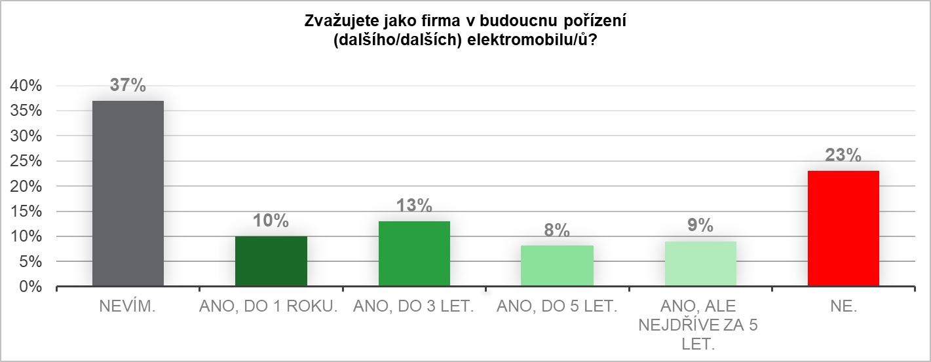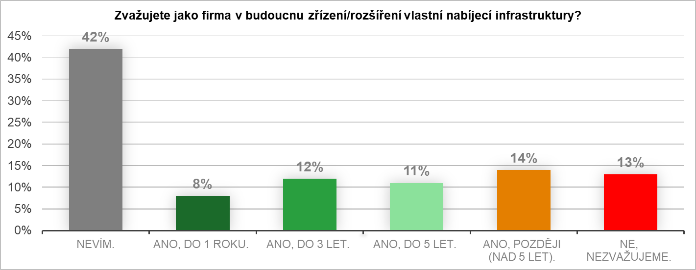*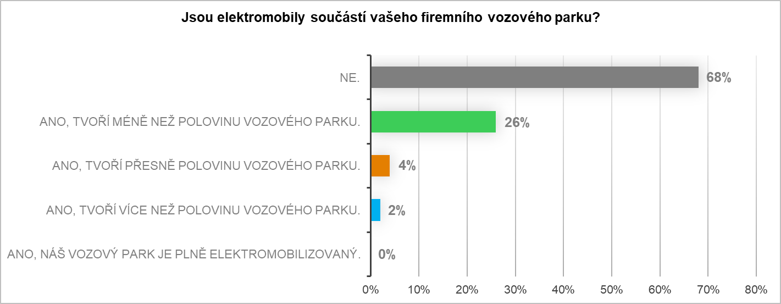**

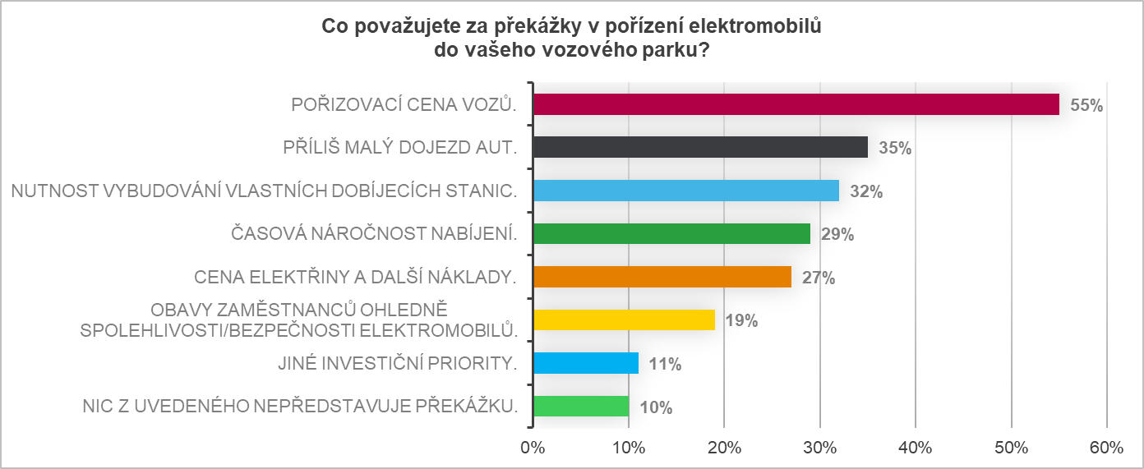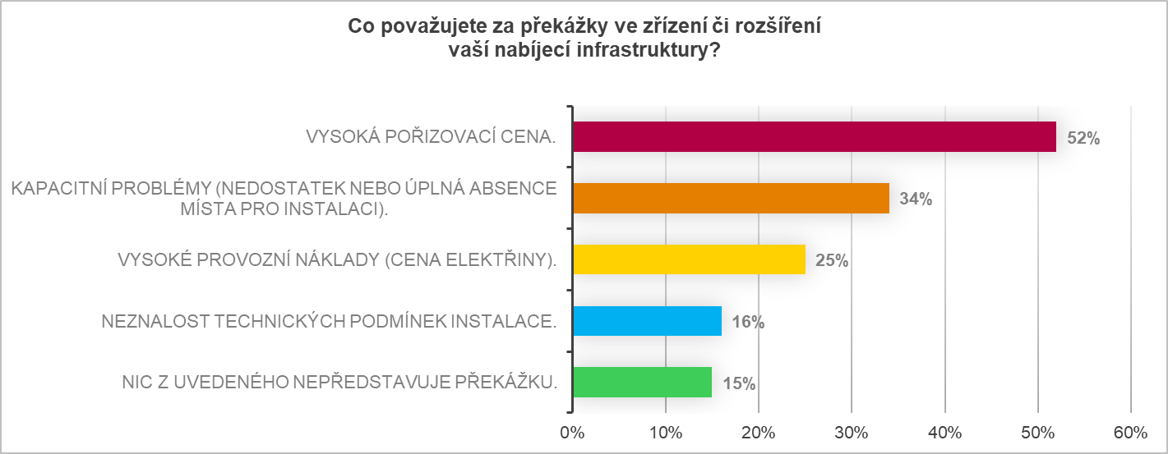

***O průzkumu***

*Průzkum na téma elektromobilita realizovala společnost Schneider Electric pomocí aplikace Instant Research agentury Ipsos. Sběr dat probíhal on-line v období 6. 9. až 8. 9. 2023 na celkem 821 respondentech. Dotazováni byli respondenti z řad firem s 50 a více zaměstnanci, kteří rozhodují nebo spolurozhodují o vozovém parku a jeho technickém vybavení.*

***O společnosti Schneider Electric***

*Vizí společnosti Schneider Electric je umožnit každému co nejlépe využívat energii a dostupné zdroje, proto přinášíme pokrok a udržitelnost do všech oblastí života. Žijeme v souladu s heslem Life Is On. Naším posláním je být vám digitálním partnerem ve sférách udržitelnosti a energetické účinnosti. Řídíme digitální transformaci prostřednictvím integrace předních světových procesních a energetických technologií, produktů propojujících cloud s koncovými zařízeními, ovládacích prvků, softwaru a služeb napříč životním cyklem. Naše řešení umožňují integrovanou správu firem, domácností, budov, datových center, infrastruktury a průmyslu. Schneider Electric je nejlokálnější z globálních společností. Společnost Schneider prosazuje otevřené standardy a partnerské ekosystémy, které jsou založené na sdíleném smysluplném účelu, podporující integraci a posilující jejich hodnoty.*

[Schneider Electric CZ](https://www.se.com/cz/cs/)

[](https://www.se.com/ww/en/work/campaign/life-is-on/life-is-on.jsp)

**Sledujte nás na:** [twitter.png](https://twitter.com/SchneiderElec)[](https://www.facebook.com/SchneiderElectricCZ/?brand_redir=597372713700290)[](https://www.linkedin.com/company/schneider-electric)[](https://www.youtube.com/@SchneiderElectricCZ)[](https://www.instagram.com/schneiderelectric/)[](http://blog.schneider-electric.com/)